Czwartek 28.05.2020r.

Temat: Czego życzyć rodzicom, z okazji ich święta?

Propozycje dla rodziców:

Proponuję powtórzyć piosenkę „Kocham Cię, Ti Amo, Je T'aime

https://www.youtube.com/watch?v=IdxQW3jqYtA

- Proponuję rozmowę na temat „Co robimy razem?”

Dziecko opowiada, jak spędza czas ze swoją rodziną. Rodzic może zapytać, czy był kiedyś na biwaku, spał pod namiotem. Rodzic pokazuje dziecku zdjęcia namiotu lub wspólnie z dzieckiem rozkłada prawdziwy.

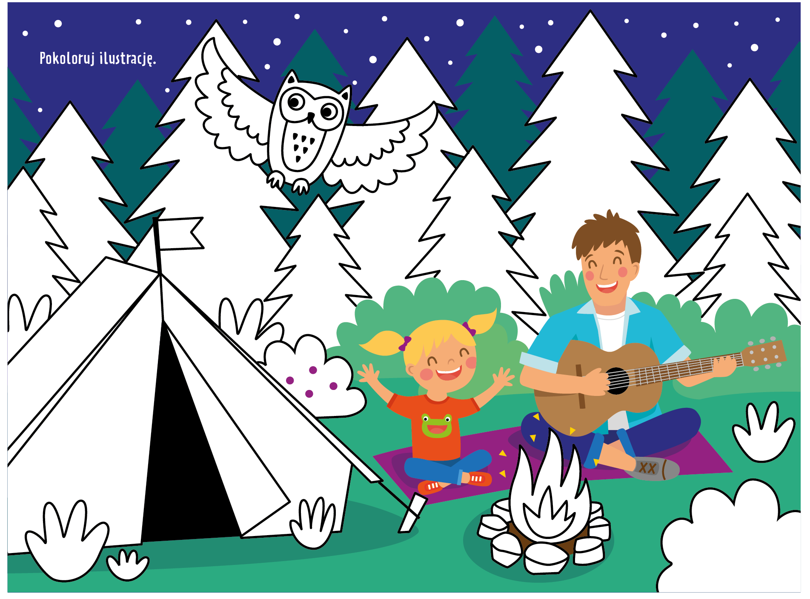

- Proponuję wykonanie karty pracy str. 40

- Proponuję powtórzenie wierszy dla mamy i taty

- Dla chętnych proponuję wykonanie kilka zagadek z pokazywaniem

